ВЫПОЛНИЛ Фамилия __Файзуллин________________________ Имя__Тимур____________________________ Отчество___Маратович_______________________ Класс___6А___________________________ Школа___МОБУ СОШ_№1_________________________ Город (село)__Бураево_______________________ Район__Бураевский_____________________________ Ф.И.О. учителя___Ахметянова Альфия Хайртдиновна____________________

1. 1,1,1,1,1,1,1,1,2,10.

1+1+1+1+1+1+1+1+2+10=20.

1*1*1*1*1*1*1*1*2*10=20.

2.

589 и 598.

589+598=1187.

598+589=1187.

3.

X-расстояние шага первого туриста.

Y-расстояние шага второго туриста.

1 турист- 100%-X

2 турист- 90%-0.9X

1 турист- 100%-Y

2 турист- 110%-1.1Y

Пройденный путь:

1 туриста- X*Y

2 туриста- 0.9X*1.1Y=0.99X*Y

Быстрее идёт турист, у которого шаг длиннее.

4.

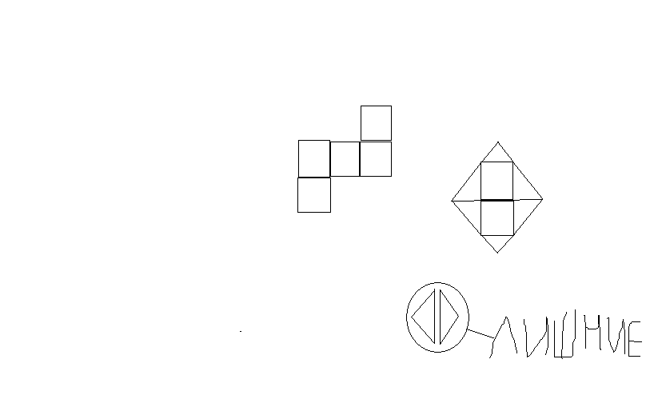

5.

Номера страниц с двух сторон: на одной стороне четный номер, на другой - нечетный. Получится 25 четных и 25 нечетных страниц. Сумма всех четных страниц дает четное число. Сумма двадцати пяти нечетных страниц дает нечетное число. Соответственно сумма всех страниц должна быть нечетной. У него получилось число 1994 - четное, следовательно, Петя действительно прав.